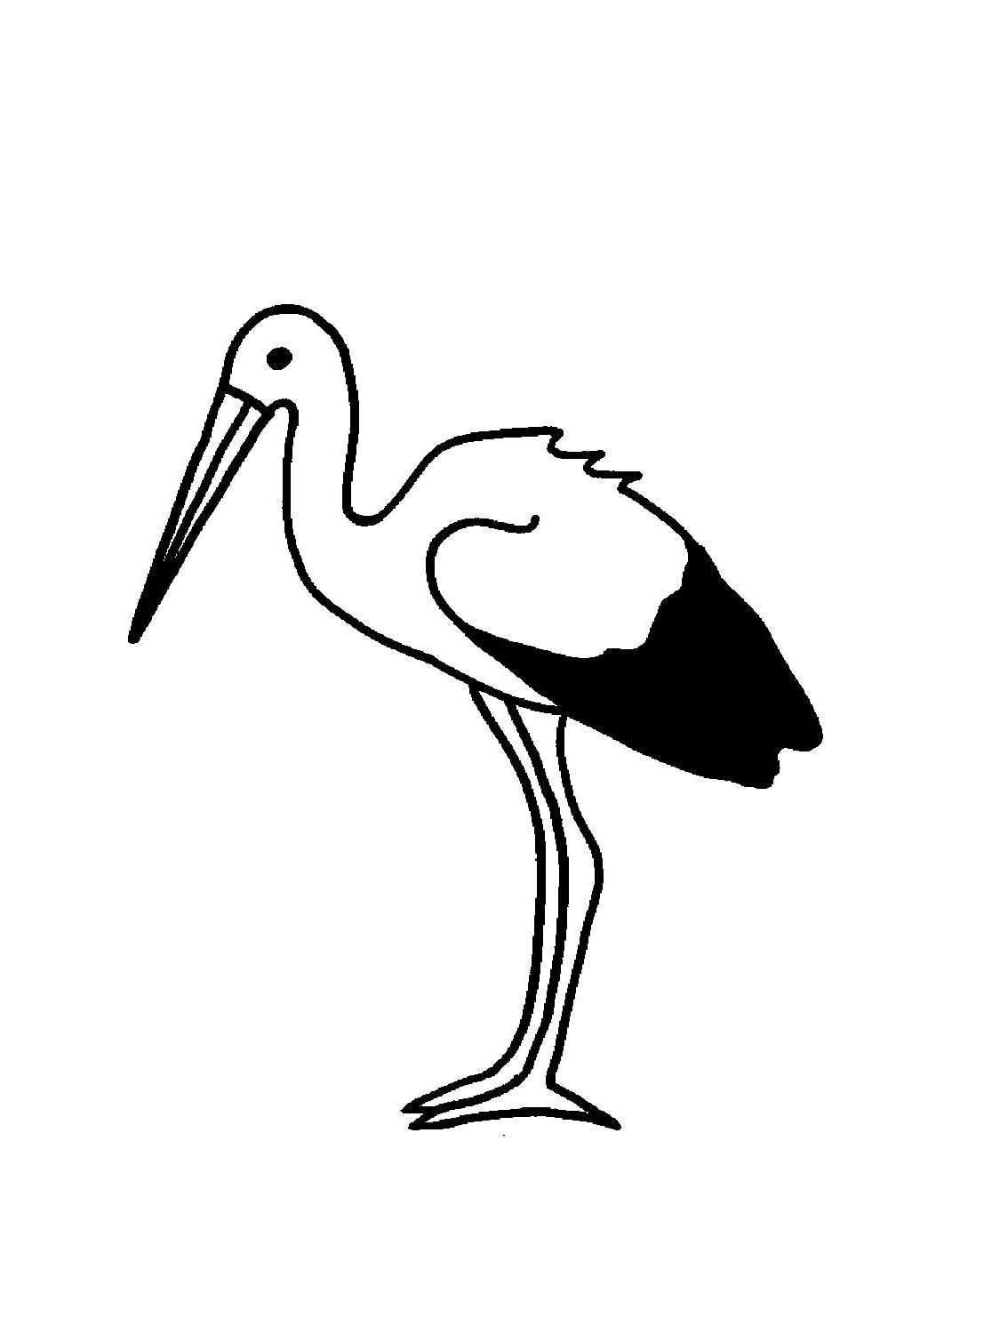

Аист
Аист - красивая птица,
Птица мира и птица семьи.
Над полями, домами кружИтся,
И живёт она рядом с людьми.
Любит разных червячков,
Ящерок и мышек.
Майских вкусненьких жучков,
Лягушек - болтунишек.
Высокие красные ноги,
Важная гордая стать,
Ходит по крАю дороги -
Аиста просто узнать!

К аистам с давних времен люди относятся тепло и уважительно. С этими грациозными длинноногими птицами связано много легенд и поверий. Самое распространенное поверье гласит о том, что детей приносит в клюве аист. Люди, испытывая добрые чувства к этим птицам, никогда не причиняют им зла. Аисты платят людям взаимностью и охотно селятся рядом с человеком. Они строят свои гнезда на водонапорных башнях, на трубах и даже на крышах домов. Считается, что дом, на крыше которого аист свил гнездо, находится под защитой добрых сил.

Алгоритм
1. Подписать работу с обратной стороны.
2. Изготовить из пластилина облака способом сплющивания, прищипывания, оттягивания и нанести на основу.
3. Раскрасить аисту ноги и клюв.
4. Нанести клей на хвост и приклеить чёрные семечки.
5. Нанести клей на крылья и приклеить белые семечки.
6. Нанести клей на веточки и сформировать гнездо.
7. Нанести клей на декоративное яйцо, приклеить.
8. Навести порядок на рабочем месте.

Природный материал по происхождению делятся на три группы:
- материалы растительного происхождения: листья, цветы, плоды, ветки, береста, семечки;
- материалы животного происхождения:
яичная скорлупа, кожа, мех, пух, перья;
- материалы минерального происхождения:
камни, песок, глина, ракушки.

